Justin NGUYEN
Théo TEYSSIER
Barnabé PORTIER

Compte-rendu TP1 Méthodes numériques

Informations processeur :
Modèle: i7-9750h
Prix client conseillé : $395,00
PDT: 45W
Date de lancement : deuxième trimestre 2019
Fréquence de base : 2,60 GHz

Polynômes pleins :
Les fonctions peuvent utiliser un entier pour parcourir avec des boucles for chaque monôme des polynômes car chaque degré et coefficient est défini même lorsqu’ils sont nuls.

Pour les fonctions multiplication_polynomes, puissance_polynome et composition_polynome, on utilise les fonctions déjà implémentées telles que addition_polynome car une multiplication est une somme du même terme, une puissance est une série de multiplications du même terme…

Pour les performances,
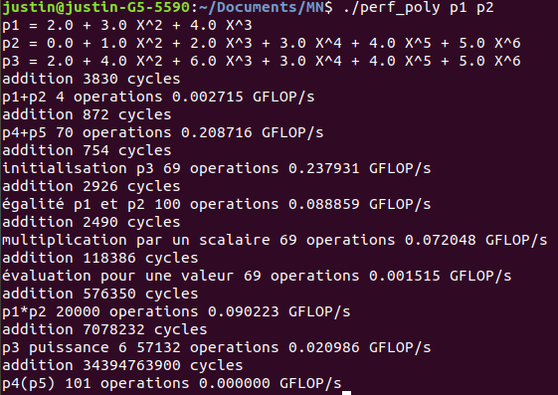
Explication du choix du nombre d’opérations flottantes :
Au lieu d’utiliser un compteur dans chaque fonction, on a choisi d’utiliser la moyenne du nombre d’opérations pour ne pas avoir à surcharger notre implémentation.
Il est vrai que la précision de ces nombres s’en trouve grandement réduite, mais pour une comparaison qualitative des performances, il nous a semblé que c’était amplement suffisant.

On note que le nombre de Gflop/s pour la composition de deux polynômes de degré 100 est nulle car le nombre de cycle est très grand devant le nombre d’opérations.
Il y a deux additions : p1+p2 pour deux polynômes lus et p4+p5 pour deux polynômes initialisés dans perf_poly. Cette dernière étant nécessaire pour comparer l’implémentation des polynômes pleins avec celle des polynômes creux.

Facteurs lors de la mesure des performances :
L’ordinateur était branché à une prise secteur avec un logiciel de traitement de texte et un navigateur web ouverts simultanément.

Polynômes creux :
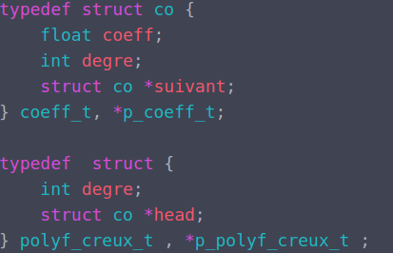

Choix de la structure :
on a choisit 2 structures au lieu d’une seule : 1 structure pour les coefficients et une autre pour les polynômes eux-mêmes qui sont en liste chaînées pour passer rapidement au prochain coefficient non-nul. Il y a 2 variables degre pour distinguer le degré du polynôme et celui du coefficient pointé. Le pointeur head permet d’accéder directement au premier coefficient du polynôme.

Cependant la fonction lire_polynome_float ne semble pas marcher pour les fichiers polynômes non utilisés pour les tests (p1,p2...).
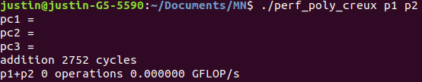
La fonction ajout_coef_trie permet d’ajouter un coefficient à sa place ( les coefficients dans les polynômes sont triées par degré croissant ).

Maintenant que certains degrés ne sont pas définis dans les polynômes, il faut parcourir les monômes avec des pointeurs sur les monômes à traiter tels que dans la fonction egalite_polynome, addition_polynome, etc.
Pour les performances,
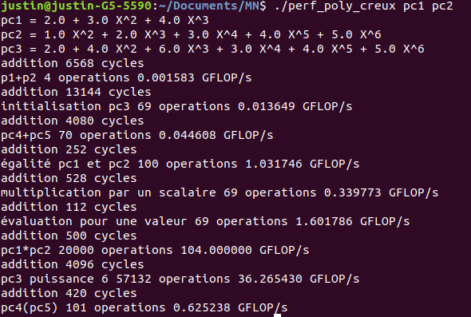
Choix du nombre d’opérations flottantes :
Dans un premier temps on suppose que le nombre d’opérations flottantes est le même, et on observe uniquement le temps de traitement des fonctions : on remarque que c’est bien plus rapide d’où le nombre de Gflops/s qui explose (même s’il est possible d’atteindre ces nombres avec le processeur actuel).

On place des compteurs dans la fonction addition_polynome et ajout_coeff_trie pour compter le nombre d’opérations flottantes réel :
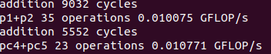

on observe alors que le nombre d’opération est différent de celui des polynômes pleins mais que l’utilisation de compteurs augmente le nombre de cycles et donc le temps de traitement.

Conclusion :
Malgré les conditions et les choix faits pour les mesures, le fait que perf_poly_creux délivre le résultat de la composition de deux polynômes bien plus rapidement que perf_poly montre que les polynômes creux sont plus performants que les polynômes pleins.

